**DOMAIN NAME SYSTEM**

**MENCARI INFORMASI MENGENAI ALAMAT IP DARI 5 SITUS WEB MENGGUNAKAN COMMAND DIG, NMAP, DAN NSLOOKUP**

Dibuat Oleh :

Nama : Anya Nur Defitri

NIM : 09011182126017

Kelas : SK6PIL INDRALAYA

Dosen pengampuh : Adi Hermansyah, M.T

**FAKULTAS ILMU KOMPUTER**

**PROGRAM STUDI SISTEM KOMPUTER**

**UNIVERSITAS SRIWIJAYA**

**PALEMBANG**

**2024**

1. **Situs** [**www.wikipedia.org**](http://www.wikipedia.org)

* **nslookup**

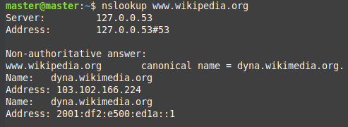

* www.wikipedia.org adalah alias dari dyna.wikimedia.org.
* dyna.wikimedia.org memiliki alamat IP 103.102.166.224 dan alamat IPv6 2001:df2:e500:edla::1.
* **nmap**

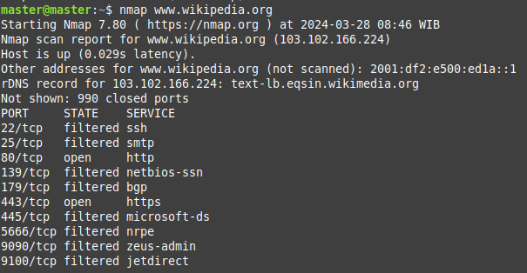

* Host www.wikipedia.org aktif.
* Port 80 (HTTP) dan 443 (HTTPS) terbuka.
* Port lain terfilter.
* **dig**

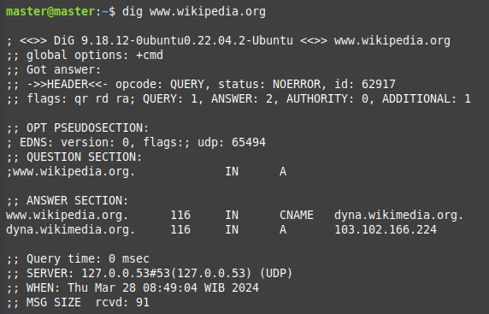

1. **Situs** [**www.google.com**](http://www.google.com)

* **nslookup**

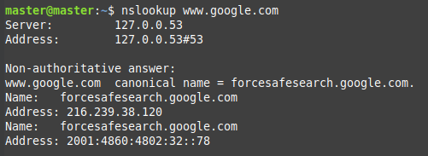

www.google.com adalah forcesafesearch.google.com dan alamat IPnya adalah 216.239.38.120 dan 2001:4860:4802:32::78.’

* **nmap**

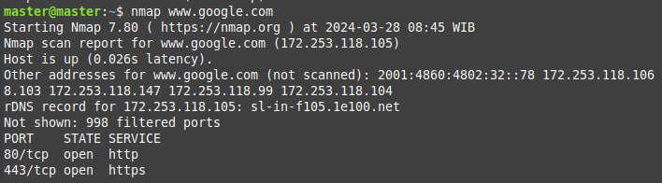

* **Port 80:** Port ini digunakan untuk layanan HTTP, yang merupakan protokol yang digunakan untuk mentransfer data web.
* **Port 443:** Port ini digunakan untuk layanan HTTPS, yang merupakan versi aman dari HTTP.
* **dig**

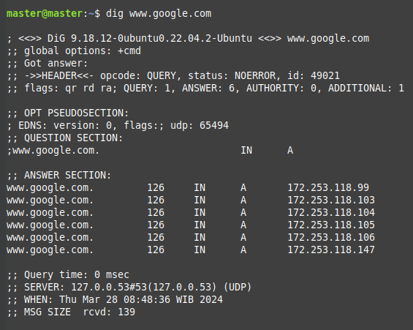

1. **Situs** [**www.cloudflare.com**](http://www.cloudflare.com)

* **nslookup**

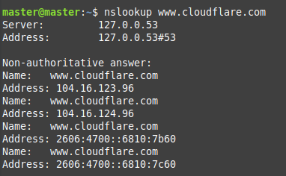

alamat IP dari cloudflare.com adalah 104.16.123.96, 104.16.124.96, 2606:4700::6810:7b60, dan 2606:4700::6810:7c60.

* **nmap**

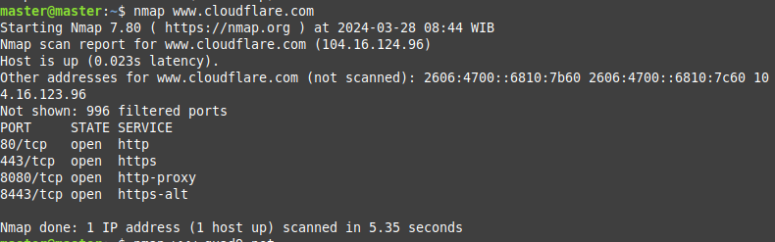

* **Port 80:** Port ini digunakan untuk layanan HTTP, yang merupakan protokol yang digunakan untuk mentransfer data web.
* **Port 443:** Port ini digunakan untuk layanan HTTPS, yang merupakan versi aman dari HTTP. HTTPS menggunakan enkripsi untuk melindungi data yang ditransfer antara browser dan server web.
* **Port 8080:** Port ini digunakan untuk layanan HTTP alternatif.
* **Port 8443:** Port ini digunakan untuk layanan HTTPS alternatif.
* **Dig**

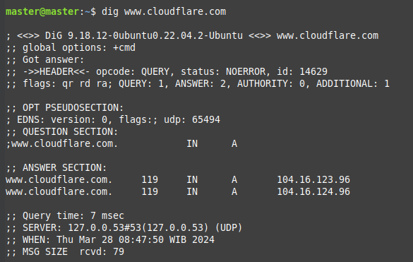

1. **Situs** [**www.quad9.net**](http://www.quad9.net)

* **nslookup**

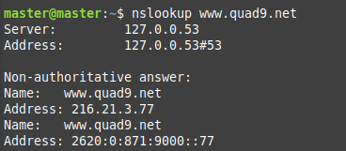

alamat IP dari www.quad9.net adalah 216.21.3.77 dan 2620:0:871:9000::77.

* **nmap**

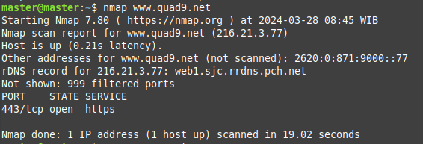

**Port 443 :** Port ini digunakan untuk layanan HTTPS, yang merupakan versi aman dari HTTP

* **dig**

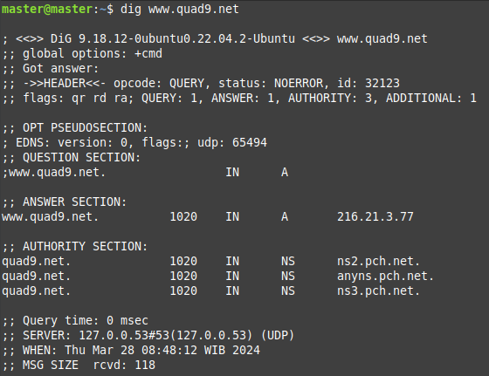

1. **Situs** [**www.gmail.com**](http://www.gmail.com)

* **nslookup**

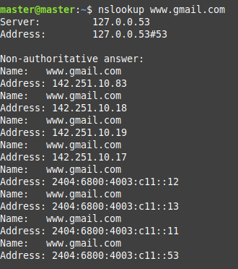

www.gmail.com memiliki beberapa alamat IP, yaitu:

* 142.251.10.83
* 142.251.10.18
* 142.251.10.19
* 142.251.10.17
* 2404:6800:4003:c11::12
* 2404:6800:4003:c11::13
* 2404:6800:4003:c11::11
* 2404:6800:4003:c11::53

Alamat IP ini digunakan untuk mengarahkan pengguna ke server Gmail yang sesuai.

* **nmap**

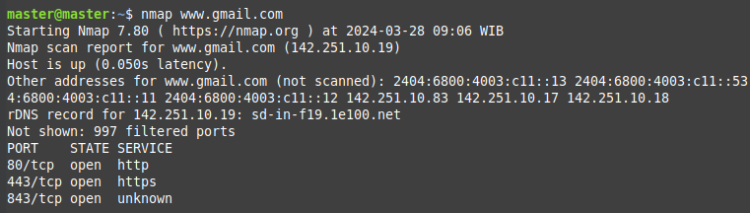

* Host www.gmail.com aktif dan dapat diakses.
* Host memiliki alamat IP 142.251.10.19.
* Host memiliki beberapa alamat IP lain yang tidak dipindai.
* Host memiliki nama domain sd-in-f19.1e100.net.
* Host memiliki port TCP 80 (HTTP) dan 443 (HTTPS) yang terbuka.
* Host memiliki port TCP 843 yang terbuka dengan layanan yang tidak diketahui.
* **dig**

